**28.04.2020г. Логопедическое задание Всемирновой Вере,7В**

(кл.рук. Требухова А.П., учитель-логопед Смирнова М.Ф.)

Тема: Развитие и коррекция навыка чтения слов и предложений.

1.Читай слоговые ряды:

СА-СО-СУ-СЫ-СЭ-СЯ-СЁ-СЮ-СИ-СЕ

АС-ОС-УС-ЫС-ЭС-ЯС-ЁС-ЮС-ИС-ЕС

САД-СОД-СУД-СЫД

САП-СОП-СУП-СЫП

САТ-СОТ-СУТ-СЫТ

САХ-СОХ-СУХ-СЫХ

2.Читай чистоговорки, чётко проговаривай звук С. Язык внизу за зубами.

Са, са, са – на салфетке полоса. Со, со, со - отвалилось колесо.

Су, су, су – я увидела лису. Сы, сы, сы – на стене висят часы.

3.Читай слова, прячь язык за зубы.

**Звук С в середине слова.**

Оса, коса, лиса, полоса, колбаса, краса, посадка, насадка, песок, кусок, носок, висок, колосок, голосок, волосок, посуда, рисунок, кассы, рельсы, весы, усы, часы, бусы, косы, носы, трусы, полосы, волосы, автобусы, троллейбусы, посылка, косынка.

4.Хлопни в ладоши, когда услышишь название птицы:

ласточка, крыло, скворец, гнездо, кормушка, кукушка, стриж, соловей, яйцо, журавль, грач, цапля, болото, лягушка, жаворонок, гусь, утка.

Повтори названия птиц, запомни их. Какие это птицы – зимующие или перелётные? Что значит «перелётные?»

5.Рассмотри части тела птицы, покажи и назови их сама.

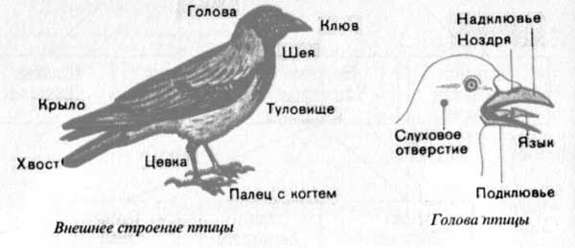

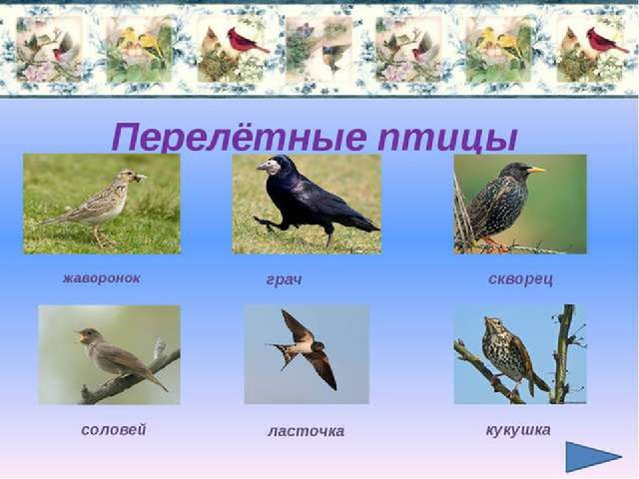

4. Составь предложения по картинкам, ответь на вопросы:

|  |  |
| --- | --- |
| http://xn----8sbiecm6bhdx8i.xn--p1ai/images/raskraska_vesna_3_1.jpg | 1.Какое время года наступило?  2.Какая стоит погода?  3.Кто вышел гулять?  4.Что принёс Петя?  5.Что Петя вешает на дерево?  6.Что держит Маша?  7. Кто летает около детей?  8.Заботятся ли дети о птицах?  9. Какую пользу приносят птицы? |

Пришлите мне аудиофайл рассказа по картинке.

